Kunsteisbahn Zug AG
General Guisan - Strasse 4
6303 Zug

T +41 41 725 31 31
info@bossard-arena.ch
www.bossard-arena.ch

Kunsteisbahn Zug AG (KEB Zug AG)
Schutzkonzept für den Betrieb der Eishallen ab 3. August 2020

Version: 14. Juli 2020

Ersteller: Jenny Hertling / Andy Klingler Corona-Beauftragter

Neue Rahmenbedingungen
Seit dem 6. Juni 2020 ist der Trainings- und Spielbetrieb in allen Sportarten unter Einhaltung von vereinsspezifischen Schutzkonzepten wieder zulässig. Auf den 22. Juni sind weitere Anpassungen in Kraft getreten. Bei Sportaktivitäten, in denen ein dauernder enger Körperkontakt erforderlich ist, wird empfohlen, die Trainings- und Spielbetriebe in beständigen Gruppen stattfinden zu lassen. Als enger Kontakt gilt dabei die längerdauernde (>15 Minuten) oder wiederholte Unterschreitung einer Distanz von 1.5 Metern ohne Schutzmassnahmen.

Folgende Grundsätze müssen im Eisbetrieb zwingend eingehalten werden:

1. Nur symptomfrei ins Training oder Spielbetrieb
Personen mit Krankheitssymptomen dürfen NICHT am Eisbetrieb teilnehmen. Sie bleiben zu Hause, respektive begeben sich in Isolation und klären mit dem Hausarzt das weitere Vorgehen ab.

2. Abstand halten
Bei der Anreise, beim Eintreten in die Sportanlage, in der Garderobe, bei Besprechungen, beim Duschen, nach dem Training- oder Spielbetrieb, bei der Rückreise – in all diesen und ähnlichen Situationen sind 1.5 Meter Abstand nach wie vor einzuhalten. Wo der Abstand nicht gewährleistet ist, muss eine Gesichtsmaske getragen werden oder eine zweckmässige Abschrankung (z.B. Plexiglas) installiert sein. Auf das traditionelle Shakehands und Abklatschen ist weiterhin zu verzichten. Einzig im eigentlichen Trainings- und Spielbetrieb ist der Körperkontakt in allen Sportarten wieder zulässig.

3. Gründlich Hände waschen
Händewaschen spielt eine entscheidende Rolle bei der Hygiene. Wer seine Hände vor und nach dem Training- oder Spielbetrieb gründlich mit Seife wäscht, schützt sich und sein Umfeld.

4. Präsenzlisten führen
Enge Kontakte zwischen Personen müssen auf Aufforderung der Gesundheitsbehörde während
14 Tagen ausgewiesen werden können. Um das Contact Tracing zu vereinfachen, führt der Verein für sämtliche Trainings- und Spieleinheiten Präsenzlisten. Die Person, die das Training oder den Spielbetrieb leitet, ist verantwortlich für die Vollständigkeit und die Korrektheit der Liste und dass diese dem/der Corona-Beauftragten in vereinbarter Form zur Verfügung steht (vgl. Punkt 5). In welcher Form die Liste geführt wird (doodle, App, Excel, usw.) ist dem Verein freigestellt.

5. Bestimmung Corona-Beauftragte/r
Jede Organisation, welche die Wiederaufnahme des Trainings- oder Spielbetriebs plant, muss eine/n Corona-Beauftrage/n bestimmen. Diese Person ist dafür verantwortlich, dass die geltenden Bestimmungen eingehalten werden. Bei unserer Organisation ist dies Andy Klingler. Bei Fragen dürfen Sie sich an Ihn wenden unter:
- Tel. +41 76 456 68 00
- Email : andy.klingler@databaar.ch

6. Besondere Bestimmungen
Die Verantwortung zur Umsetzung der Vorgaben liegt bei den Vereinen und den Trainings- und Spielleitenden. Diese Bestimmungen sind Vorgaben des Swiss Hockey Verband und gelten für sämtliche Hockey Vereine. Plausch Mannschaften unterstehen denselben Richtlinien wie Hockey Vereine. Für den Curlingbetrieb gilt das aktuell gültige Schutzkonzept der «SWISSCURLING ASSOCIATION».

Die Reinigungs- und Hygienemassnahmen in Eishallen sind bereits im Normalbetrieb hoch, stark reglementiert und kontrolliert. Sie erfolgen nach normalem Turnus.
Für die Reinigung der Trainingsgeräte sind die Nutzenden selbst verantwortlich.
Bei einer Materialmiete durch den Kunden ist die KEB Zug AG für die Reinigung dieser verantwortlich.
Die Reinigung der Räumlichkeiten erfolgen durch die KEB Zug AG gemäss den Schulungsunterlagen der KWZ «Hygiene mit System». Handdesinfektionsmittel werden von der KEB Zug AG zur Verfügung gestellt.
Die Garderoben, WC und Duschanlagen stehen den Trainings- und Spielgruppen zur Verfügung. Die Abstandregelungen sind beim Duschen und Umziehen zu berücksichtigen.
Die Eismeister führen nach eigenem Ermessen Kontrollgänge zur Einhaltung der Schutzmassnahmen durch. Den Anweisungen des Personals ist Folge zu leisten. Personen die sich nicht an die Vorgaben halten können aus der Anlage verwiesen werden.

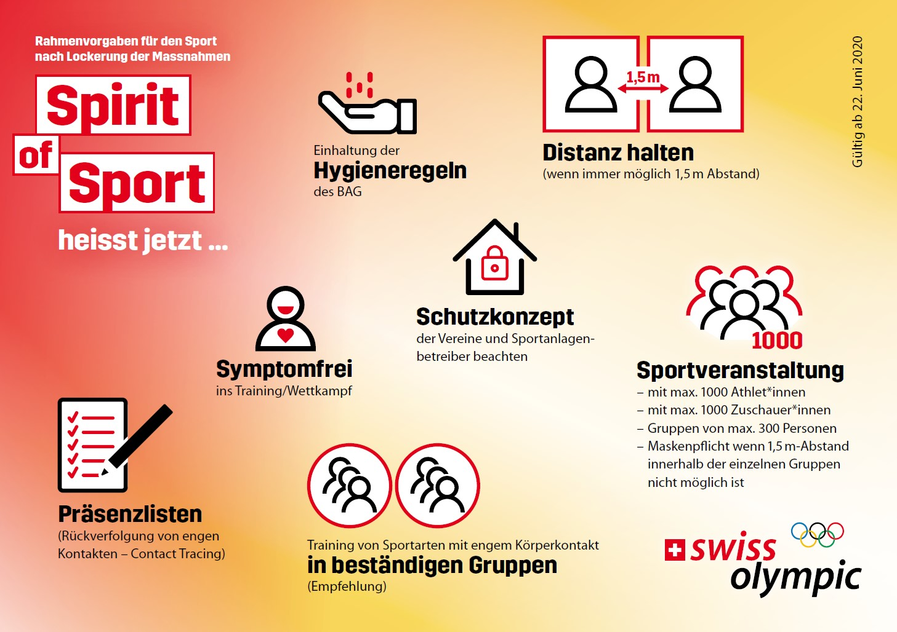

Hausordnung KEB ZUG AG

- Diese Hausordnung ergänzt die Stadionordnung der EVZ Sport AG, welche im Besonderen Bestimmungen für das Verhalten während und im Zusammenhang Veranstaltungen der EVZ Sport AG regelt.
- Die Hausordnung gilt für das ganze Areal und die ganze Anlage der BOSSARD Arena. Jeder Besucher der BOSSARD Arena hat sich an die Hausordnung zu halten und Weisungen des Personals strikt zu befolgen.
- Die BOSSARD Arena ist videoüberwacht. Der Aufenthalt in der BOSSARD Arena erfolgt auf eigene Gefahr. Für Diebstähle wird keine Haftung übernommen.
- Jeder Besucher hat auf das Verlangen dem Betriebspersonal einen gültigen Eintrittsausweis vorzuweisen. Ein gelöstes Ticket berechtigt nur zum einmaligen Eintritt. Zuschauerausweise berechtigen nicht zum Aufenthalt auf den Eisflächen.
- Gefundene Gegenstände sind an der Garderobe abzugeben. Für Fundgegenstände, welche 14 Tage nach Saisonschluss nicht abgeholt werden, gelten die einschlägigen gesetzlichen Bestimmungen.
- Verhalten in der BOSSARD Arena
- Die Besucher verhalten sich anständig und nehmen entsprechend Rücksicht auf Dritte
- Auf dem ganzen Areal ist Ordnung zu halten. Abfälle sind in den dafür vorgesehenen Behältnissen zu deponieren.
- Beschädigungen an Einrichtungen und Gebäulichkeiten sind verboten.
- Persönliche Gegenstände sind in den Garderobenräumlichkeiten respektive in den Garderobenschränken zu versorgen.
- Die Garderobe ist bis 15 Minuten nach Schliessung der Eisfelder zu räumen und zu verlassen.
- Deponieren von Gegenständen und Effekten ausserhalb der Garderoben ist nicht erlaubt.
- Rauchen in den Gebäulichkeiten und Konsumieren von Drogen auf dem ganzen Areal ist untersagt.
- Es ist untersagt, alkoholische Getränke mitzubringen, respektive ausserhalb der Gastronomieräumlichkeiten zu konsumieren.
- Mitführen von gefährlichen Gegenständen und Tieren jeglicher Art ist auf dem ganzen Areal nicht erlaubt.
- Verhalten auf und neben den Eisfeldern:
- Das Betreten des Eises ist Besuchern ausschliessliche mit Schlittschuhen erlaubt.
- Beschädigungen an Eis und Banden ist verboten.
- Es ist nicht erlaubt, sich auf die Banden zu setzten (Unfallgefahr).
- Auf dem Aussenfeld darf nicht, auf dem Innenfeld nur zu den vorgegebenen Zeiten Hockey gespielt werden.
- Während der Eisreinigung sind die Eisfelder zu verlassen.
- Das Gehen mit Schlittschuhen ausserhalb der Eisflächen beschränkt sich auf die dafür vorgesehen Flächen.
- Bei schwerwiegenden Verstössen ist das Eisbahnpersonal befugt, entsprechende Personen von der Anlage zu weisen, respektive das Betreten der Anlage auf bestimmte Zeit zu untersagen. Bei Verweis aus der Anlage erfolgt keine Rückerstattung der Eintrittsgebühr respektive Abonnementskosten. Am Fehlverhalten entstandener Mehraufwand wird dem Verursacher in Rechnung gestellt.
- Diese Hausordnung erhebt keinen Anspruch auf Vollständigkeit und kann jederzeit den Verhältnissen oder speziellen Anlässen angepasst werden.

